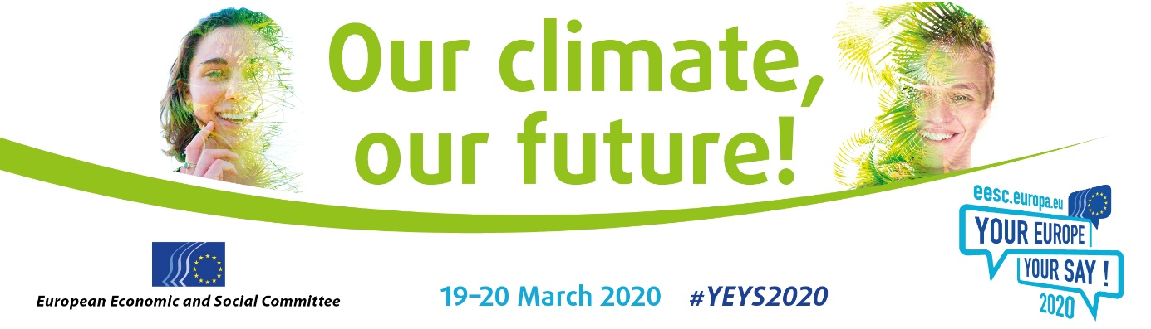

**DE**

Sehr geehrte Damen und Herren,

**am 19./20. März 2020** veranstaltet der Europäische Wirtschafts- und Sozialausschuss (EWSA) **in Brüssel** zum elften Mal seine Jugendplenartagung **„Your Europe, Your Say!“**.

Im Rahmen von [„Your Europe, Your Say!“](https://www.eesc.europa.eu/yeys2020) (YEYS) werden 33 Schulen aus den 28 Mitgliedstaaten und den fünf Kandidatenländern nach Brüssel eingeladen, um ein für Jugendliche relevantes aktuelles Thema zu erörtern.

THEMA

Im Mittelpunkt der diesjährigen Veranstaltung unter dem Motto **„Unser Klima, unsere Zukunft!“ stehen die Anliegen und Sorgen junger Menschen in Verbindung mit dem Klimawandel**.

Die diesjährige Jungendplenartagung ist daher in Form einer UN-Klimakonferenz angelegt: Die Schülerinnen und Schüler werden als Vertreterinnen und Vertreter eines Landes miteinander verhandeln, um gemeinsame Empfehlungen für die Bekämpfung des Klimawandels abzugeben.

Diese Empfehlungen werden an für Umweltfragen zuständige Politiker weitergeleitet und im Laufe des Jahres auf Konferenzen in ganz Europa erörtert.

Während der Veranstaltung werden die Schülerinnen und Schüler auch mit internationalen Jugendorganisationen in Kontakt sein, die sie dabei unterstützen werden, ihre Empfehlungen in praktische Maßnahmen umzusetzen und ihrer Stimme Gehör zu verschaffen.

Weiterführende Schulen jeglicher Art aus allen 28 Mitgliedstaaten oder einem der fünf Kandidatenländer sind herzlich eingeladen, **sich für die** [**Teilnahme**](http://cdweb.eesc.europa.eu/eesceuropaeu-ae77k/pages/iixeqjteembfgbqvqbd6g.html) **an „Your Europe, Your Say!“ 2020 zu bewerben**.

Die Schulen werden per Losverfahren ausgewählt und die Gewinner für **zwei Tage** nach Brüssel eingeladen.

TEILNEHMER

Sollte Ihre Schule ausgewählt werden, dürfen **drei Schülerinnen und Schüler** des vorletzten Jahrgangs in Begleitung einer Lehrkraft nach Brüssel reisen. Der EWSA übernimmt für den Veranstaltungszeitraum sämtliche Reise-, Unterkunfts- und Verpflegungskosten.

Die Schülerinnen und Schüler werden die Möglichkeit haben, Gleichaltrige aus anderen Ländern kennenzulernen, sich mit ihnen auszutauschen und gemeinsam Vorschläge für Entschließungen zu EU-Themen zu erarbeiten. YEYS bietet eine einmalige Chance, ganz praktisch zu erfahren, wie die Europäische Union funktioniert und eine Plenartagung einer EU-Institution in einem multikulturellen Umfeld nachzuspielen.

SPRACHE

Der gesamte Ablauf erfolgt in englischer Sprache.

VORBEREITUNG

Rechtzeitig vor der Veranstaltung werden EWSA-Mitglieder die ausgewählten Schulen besuchen, um die Jugendlichen auf die Debatten in Brüssel vorzubereiten.

Die Schulen erhalten vor diesen Besuchen Unterlagen und Unterrichtsmaterial.

WEITERE INFORMATIONEN

Auf [unserem Internetportal](https://www.eesc.europa.eu/de/agenda/our-events/events/your-europe-your-say-2020) finden Sie eine genaue Beschreibung der Veranstaltung, das Video von YEYS 2019, das Online-Anmeldeformular, die Teilnahmeregeln und alle notwendigen praktischen Hinweise.

FRIST

[**Einsendeschluss für Bewerbungen ist der 18. November 2019**](http://cdweb.eesc.europa.eu/eesceuropaeu-ae77k/pages/iixeqjteembfgbqvqbd6g.html).

Wir würden uns freuen, Sie in Brüssel begrüßen zu dürfen.

Mit freundlichen Grüßen

Isabel Caño Aguilar

Für Kommunikation zuständige Vizepräsidentin des EWSA

[](http://instagram.com/youreurope/) **[](https://www.facebook.com/pages/Your-Europe-Your-Say/255682697155?ref=hl)**